Министерство образования и науки Хабаровского края
Краевое Государственное бюджетное
Профессиональное образовательное учреждение
«Комсомольский – на – Амуре судомеханический техникум
Имени Героя Советского Союза В.В. Орехова»

Статья
«Социализация обучающихся, проживающих в общежитии»

Председатель ПЦК «ПДО»
Устюжанина Л.Ю.

Комсомольск – на – Амуре
2017г.

СОЦИАЛИЗАЦИЯ ОБУЧАЮЩИХСЯ, ПРОЖИВАЮЩИХ В ОБЩЕЖИТИИ.

Создание условий для успешной социализации обучающихся, освоение ими норм и правил проживания в общежитии является приоритетным направлением нашей работы. Социализация личности – это процесс формирования социальных качеств, которые позволяют человеку жить в обществе, и происходит она в 3-х основных сферах:
Деятельности - самоактуализации,
общении и самосознании.
Это процесс, посредством которого обучающимися, проживающими в общежитии усваиваются основные элементы культуры: символы, ценности, смыслы, нормы. На основе этого усвоения происходит формирование социальных качеств, свойств, деяний, умений, благодаря которым обучающиеся становятся дееспособными участником социального взаимодействия.
В общежитии созданы комфортные условия для проживания и досуговой деятельности, что способствует успешной социализации проживающих.
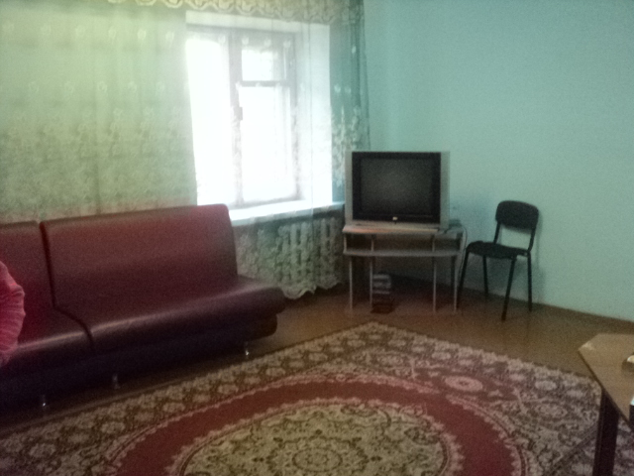
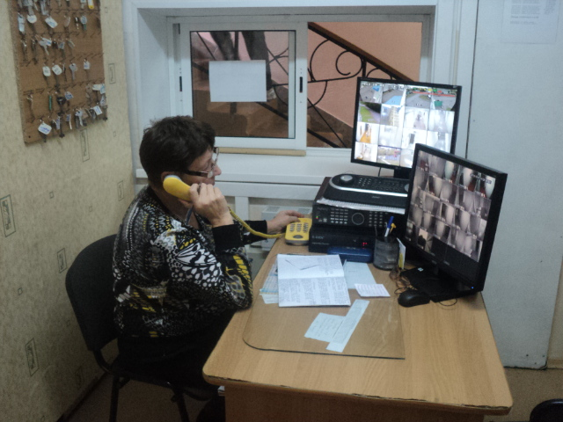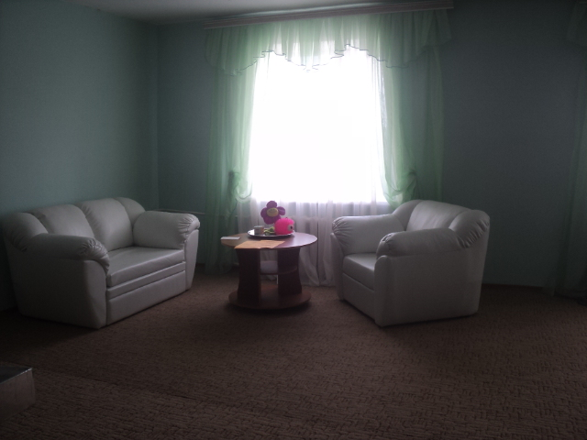

Одной из существенных причин успешной социализации в
молодёжной среде является организация досуга как важнейшей сферы
жизнедеятельности и всестороннего развития личности.
Поэтому большая роль в самоактуализации и социализации личности подростка в общежитии принадлежит досуговой деятельности.
В данной работе большую роль играют воспитатели общежития, благодаря неравнодушию которых, огромному творческому потенциалу проводится ряд воспитательных мероприятий различных форм и методов проведения.
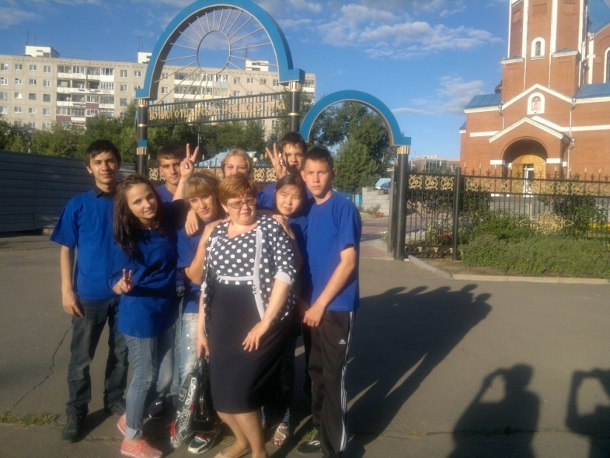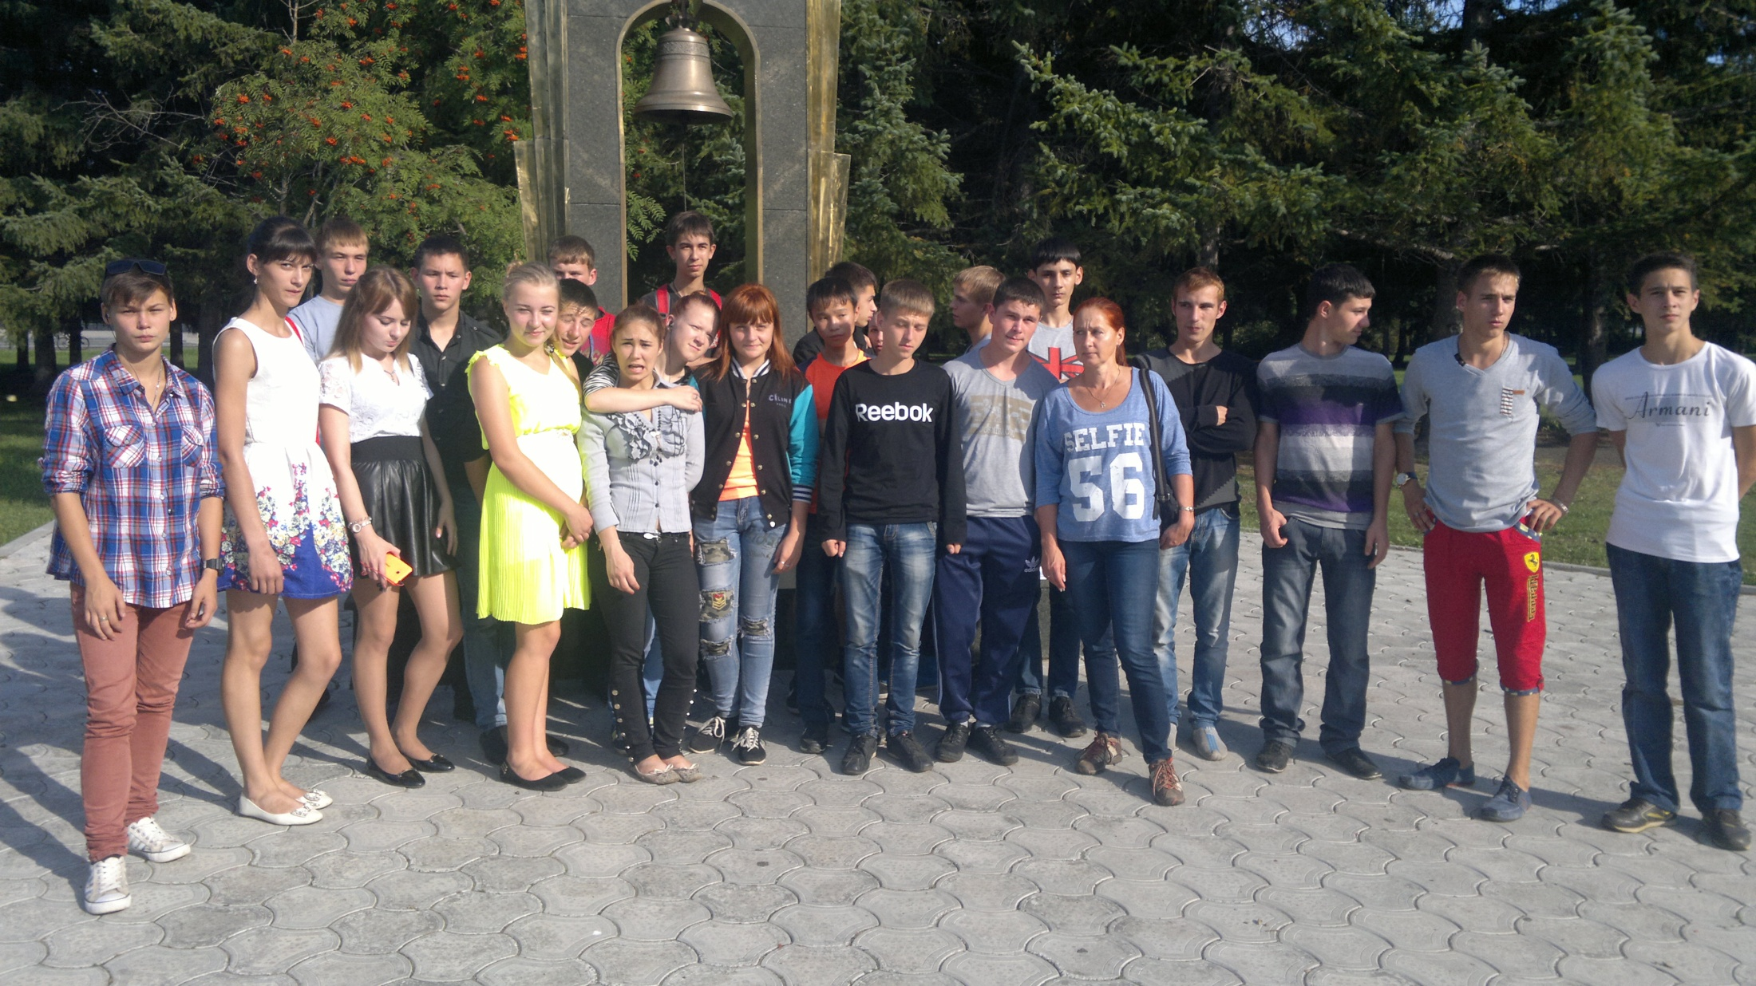
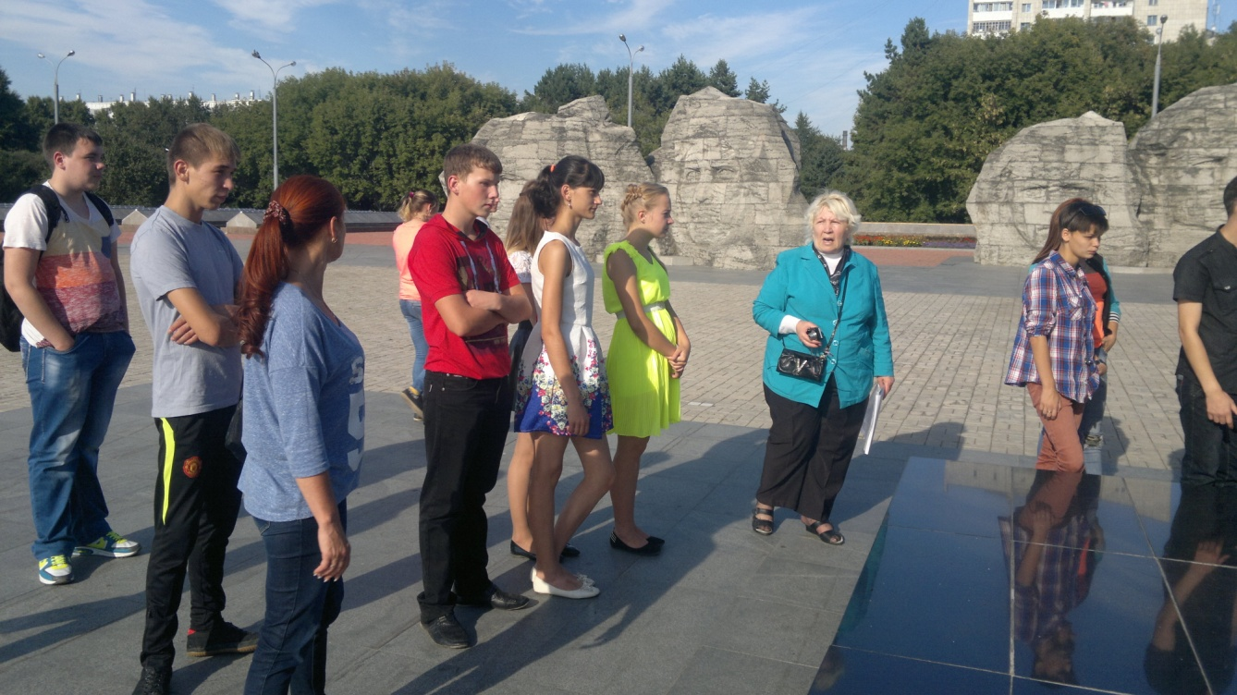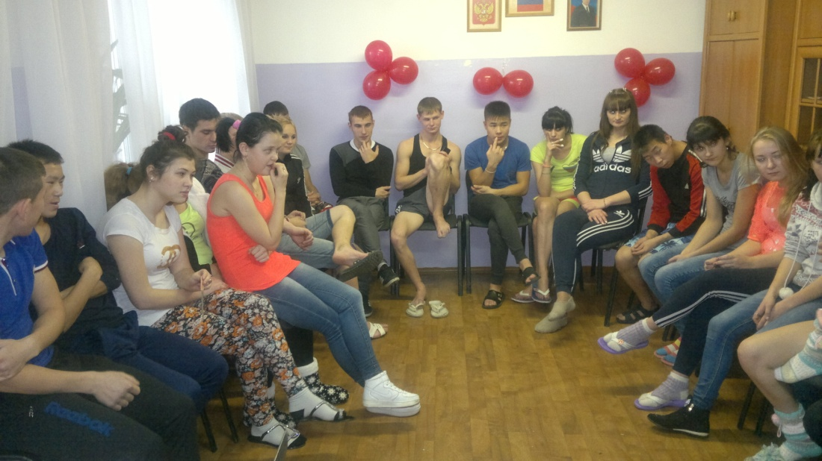
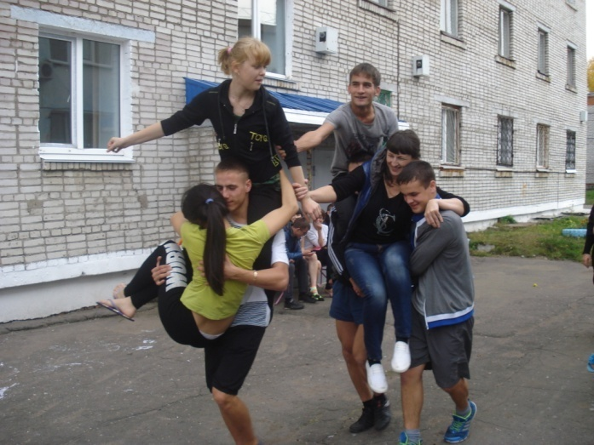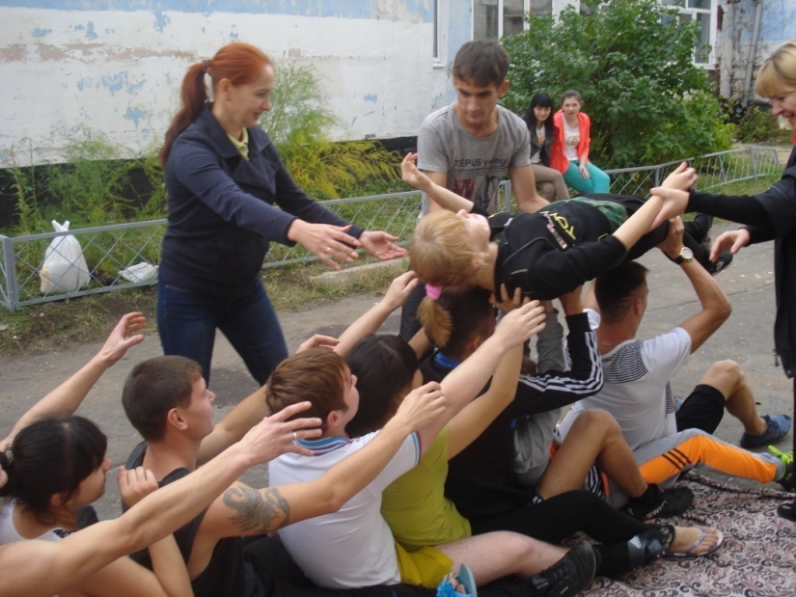
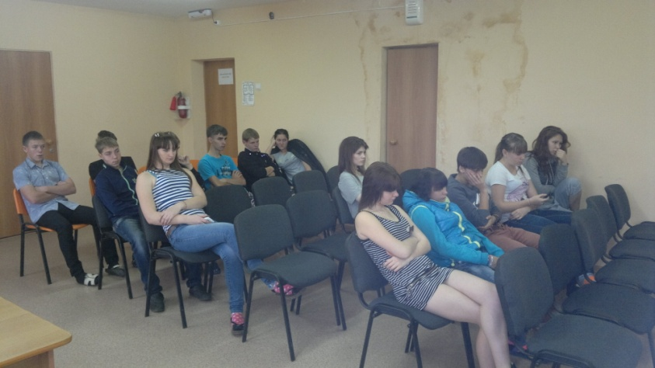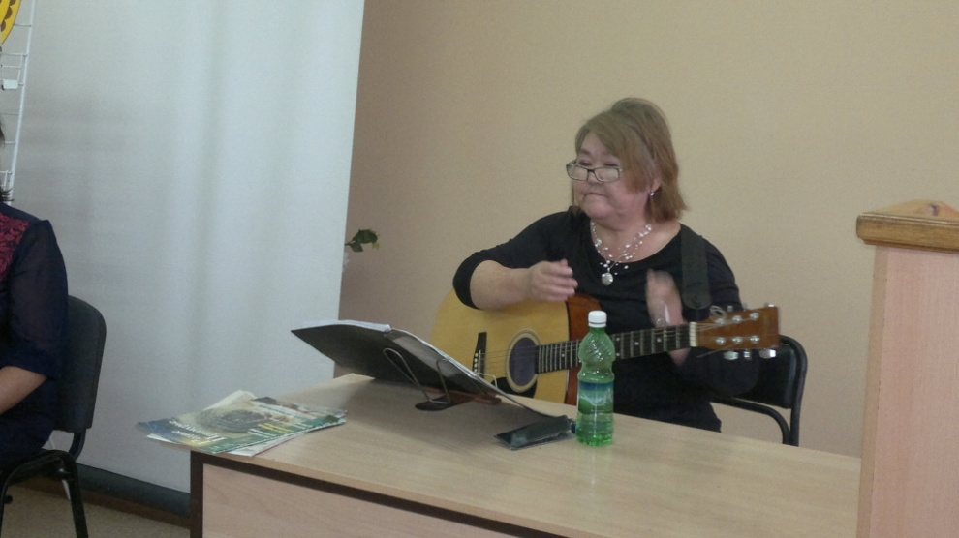
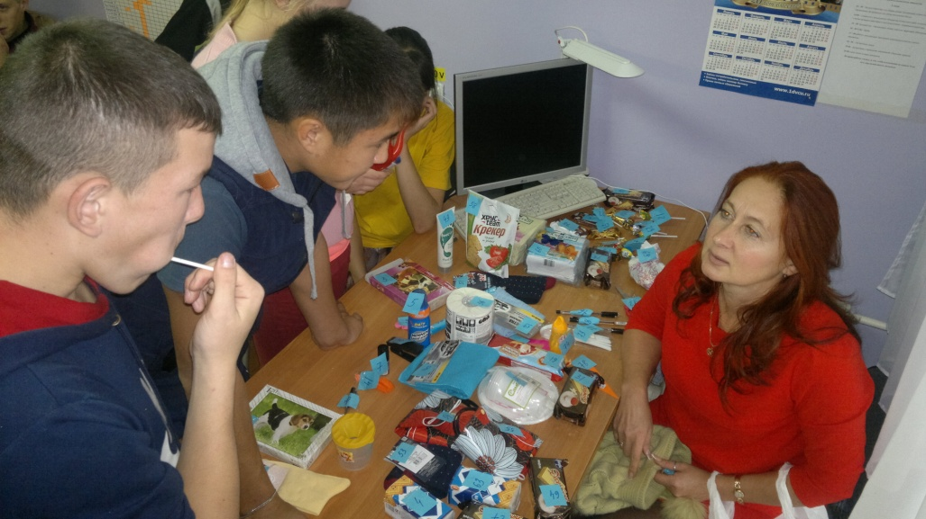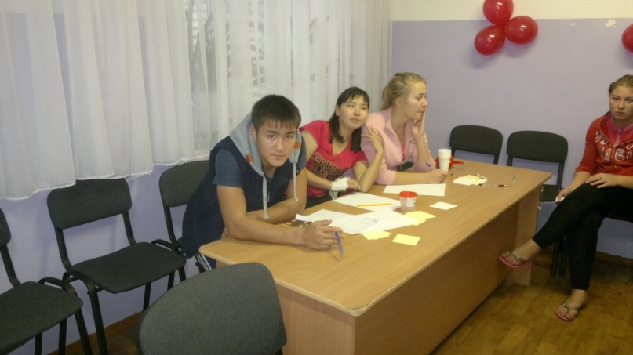
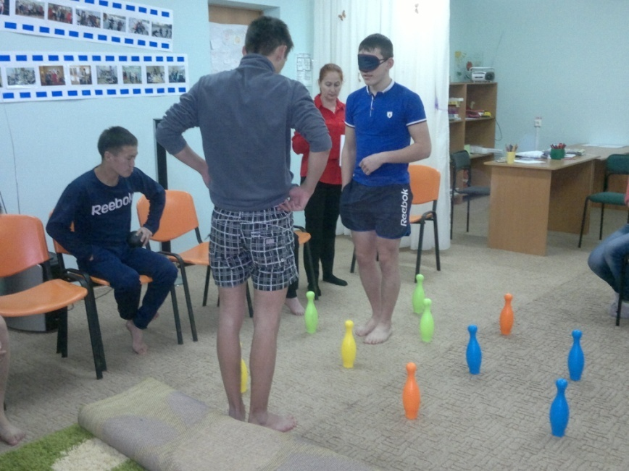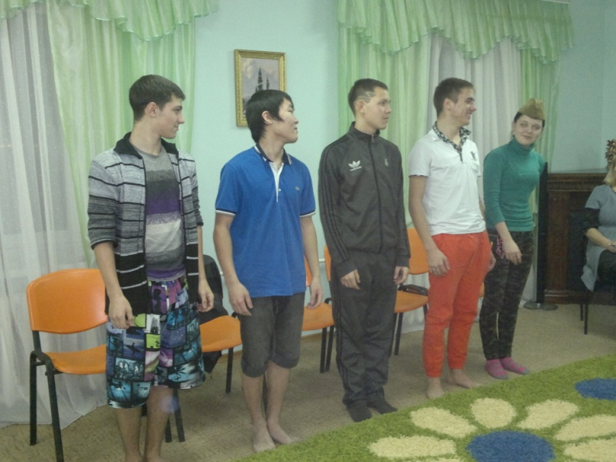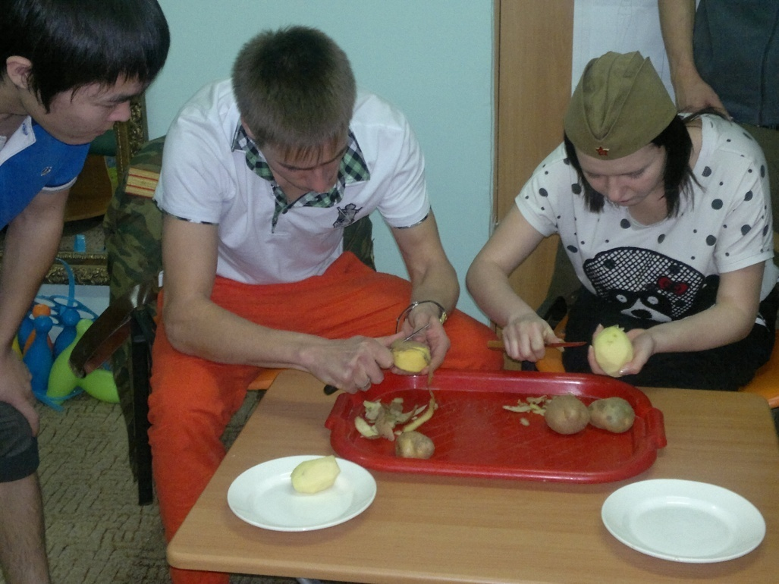
Ведётся мониторинг участия ребят в различных вилах деятельности, что позволяет обучающимся ежедневно наблюдать за ростом их активности и стремиться стать успешнее.
Огонек общения

19 участ
Дамба

7 участн
Экскурсия по городу

26 участн
Акция добрых дел
9 участн
Выборы в совет общ.
105 участн

День именинника
20 участ
Студ совет

14 участ
День призывника
24 участн
День матери
38 участн
Вахта памяти

8 участ
Сентябрь-ноябрь

В процессе самоактуализации и социализации важную роль играет создание ситуации успешности
И здесь огромное значение имеют тренинговые занятия, проводимые педагогом психологом Фомичёвой Л.С. совместно с воспитателями общежития корпуса 2.
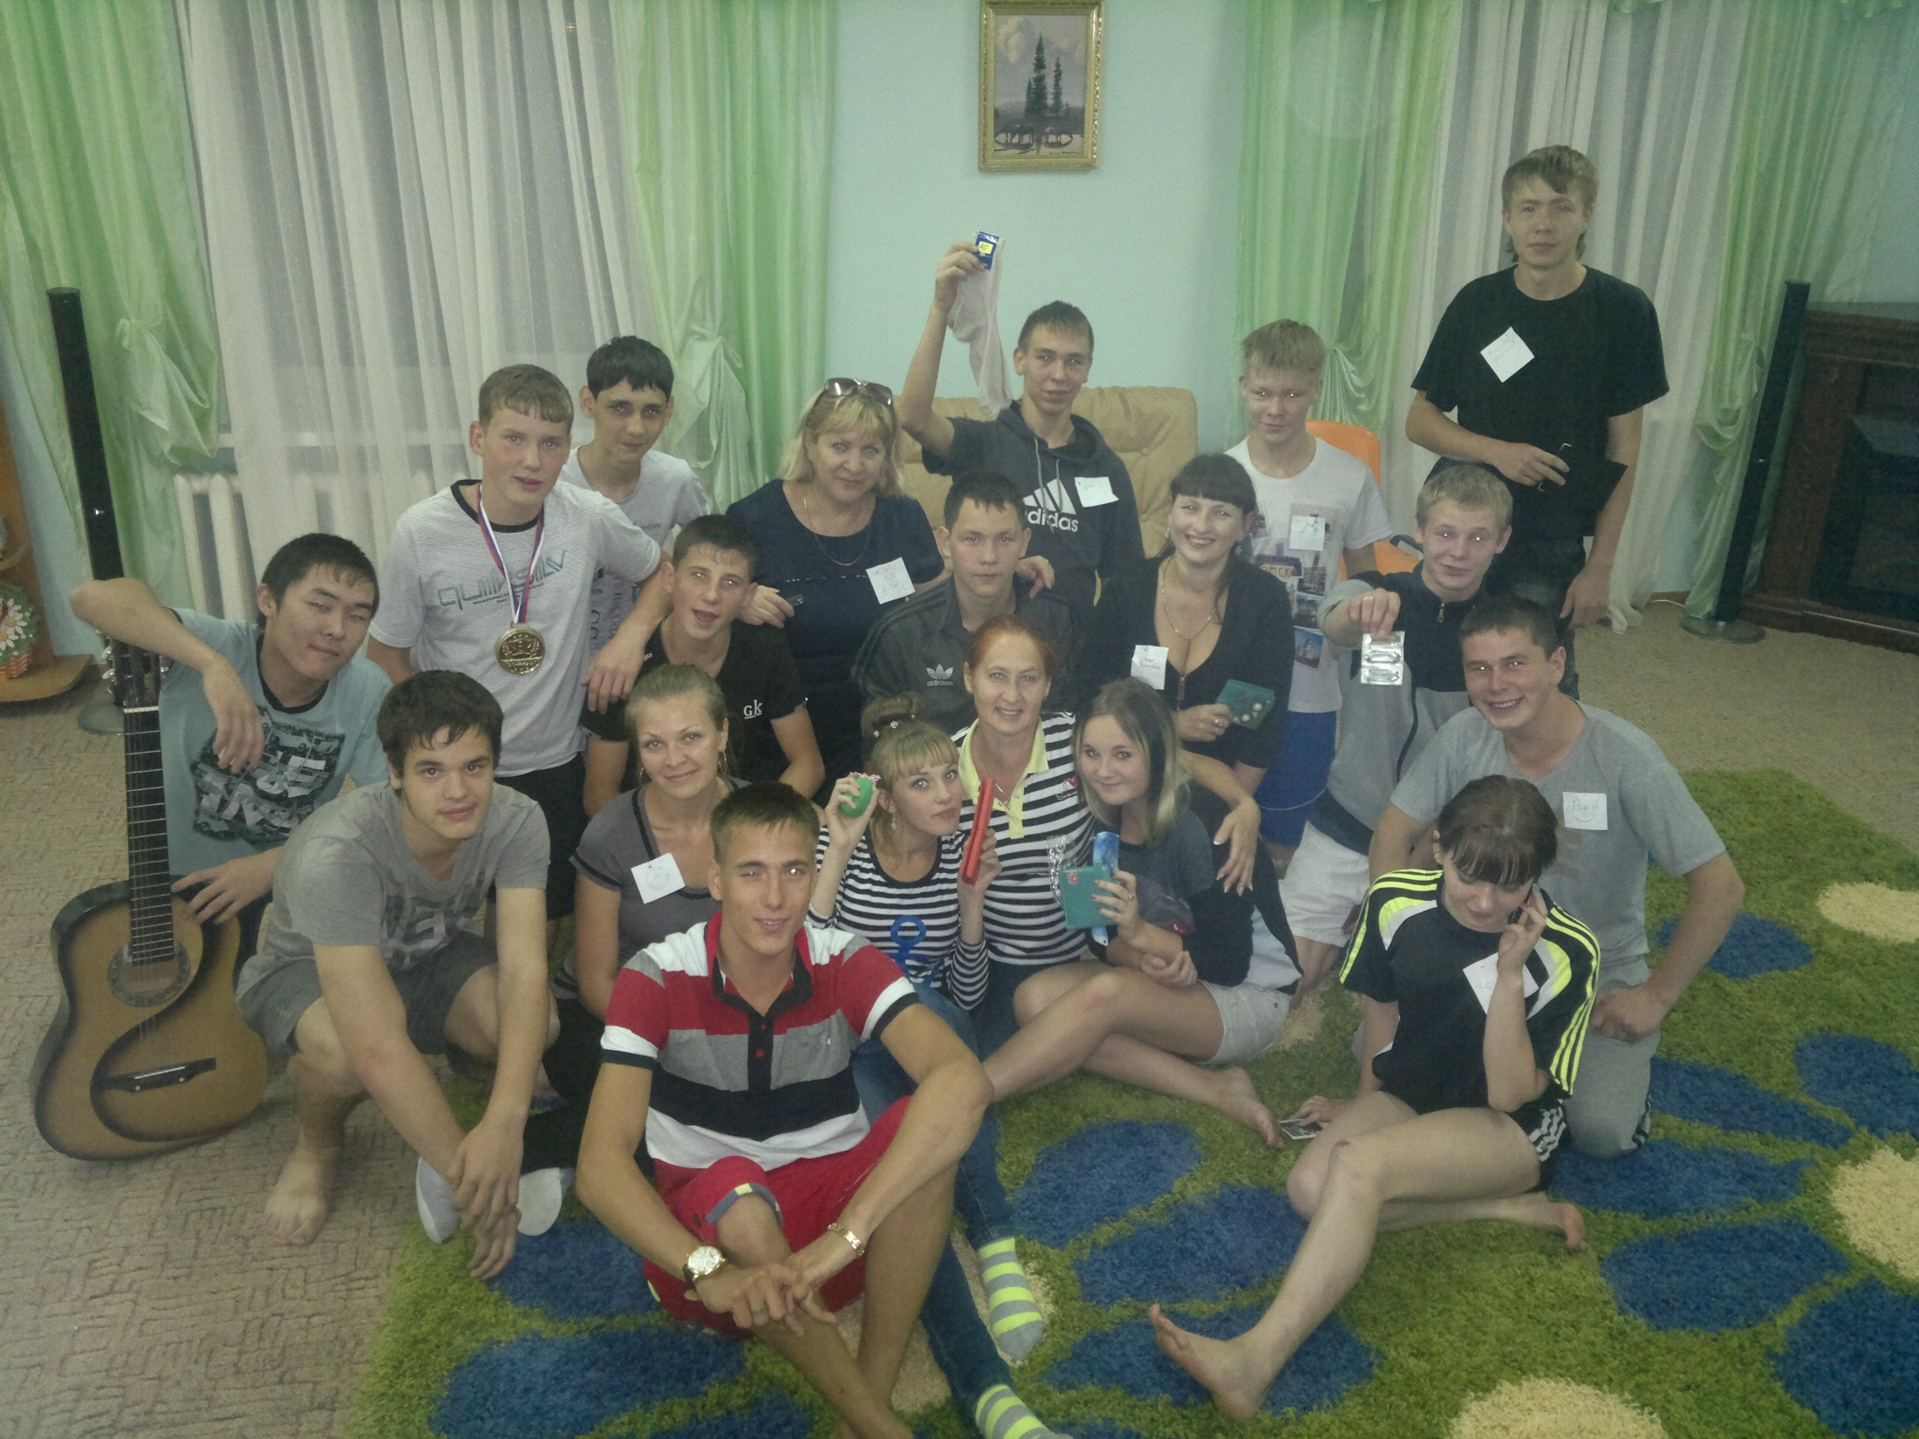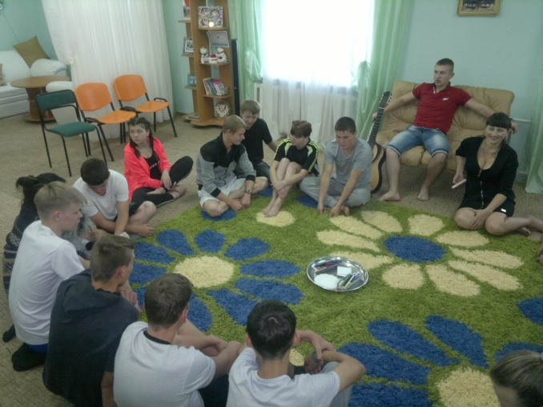

Прежде всего, такие занятия развивают поисковую активность, которая проявляется в:
• познавательной творческой активности,
• самостоятельном поиске источника информации,
• готовности к принятию решения в ситуации выбора.
Социализируя наших обучающихся мы включаем их в управленческую деятельность через работу в органах самоуправления в общежитии.. Участвуя в данном виде деятельности обучающиеся имеют возможность самостоятельного принятия решения, развитии лидерских качеств, а также ответственности не только за свои действия и поступки, но и поступки других людей.
На базе общежития корпуса 2 успешно работает волонтёрский отряд «Твори добро» , где обучающееся учатся жить среди людей, проявлять милосердие через непосредственное общение с людьми с ограниченными возможностями, а так же социализироваться учавствуя в различных городских акциях.
Являясь председателем ПЦК воспитателей и педагогов дополнительного образования хочу отметить положительную роль в области социализации именно педагогов дополнительного образования, благодаря действиям которых обучающиеся, проживающие в общежитии имеют возможность реализовать себя в различных видах деятельности
Памараева ,А.А. проводит экскурсии по городу и на градообразующие предприятия, Азарина .А.В. и Гузикова О.В. знакомит ребят с миром искусства.
Спорт является так же одним из приоритетных для обучающихся, проживающих в общежитии.
Таким образом, воспитательная работа в общежитии направлена на развитие и освоение культурного наследия, ценностей, норм общества; включение в систему социальных отношений; проявление социального опыта.

